Menambahkan menu baru, yaitu menu order

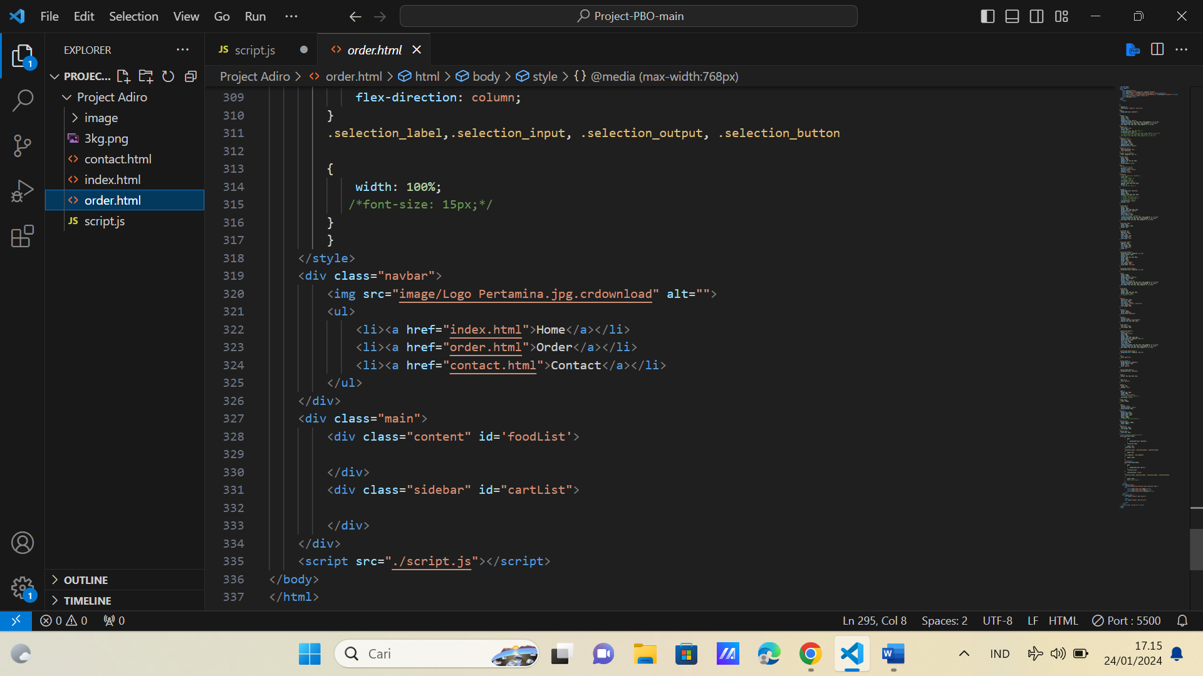

Pada projek ini kami membuat 3 menu sesuai dengan kebutuhan.

Kemudian membuat style CSS dan tentunya terhubung dengan java script

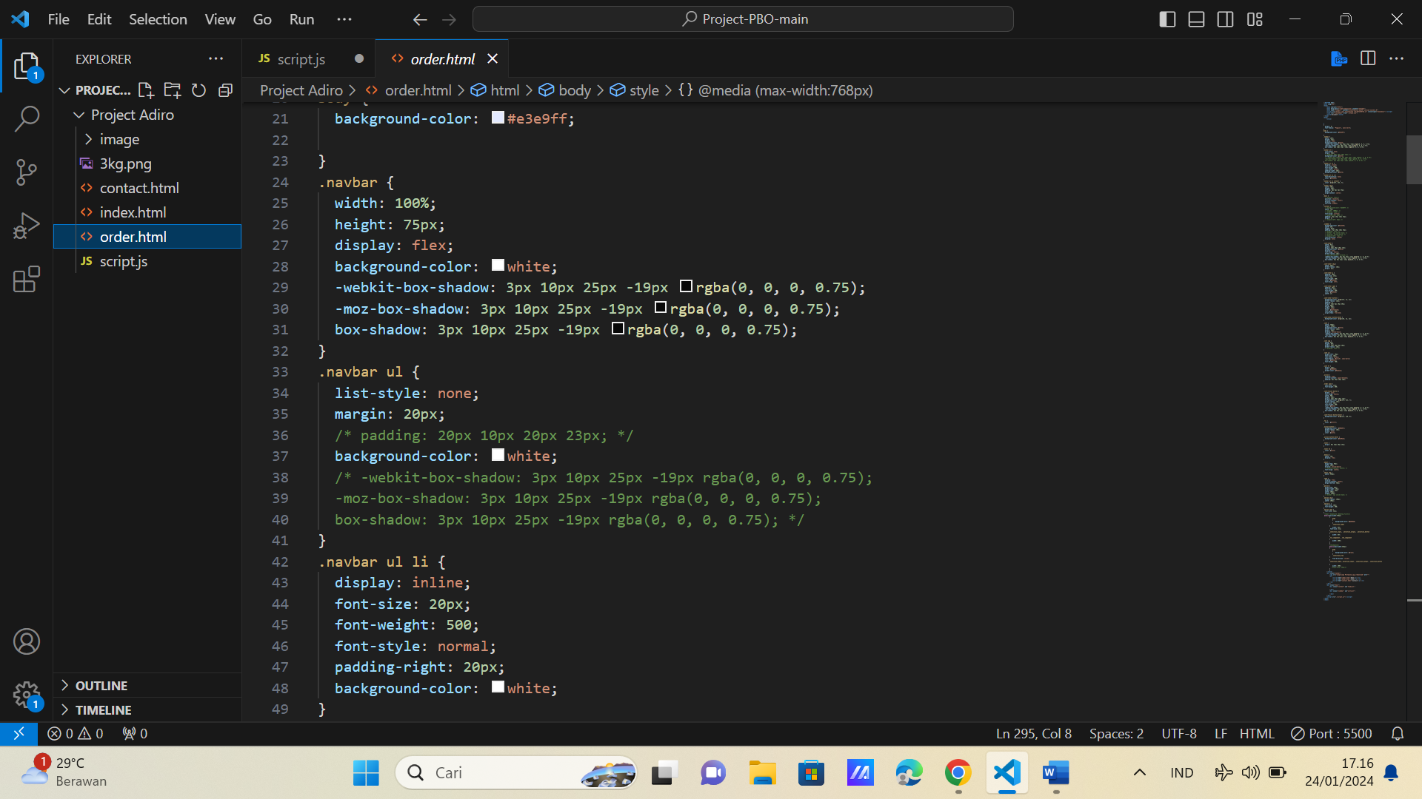

Kemudian saya menggunakan Java Script

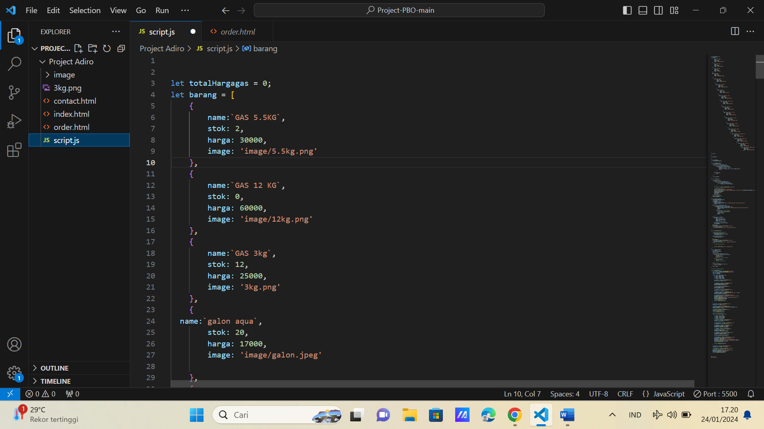

Di dalamnya saya menambahkan barang yang akan di jual pada menu order dan mengatur penjumlahan barang yang akan di dibeli sehingga ketika pelanggan membeli 2 barang atau lebih JavaScript akan menjumlahkan totalnya

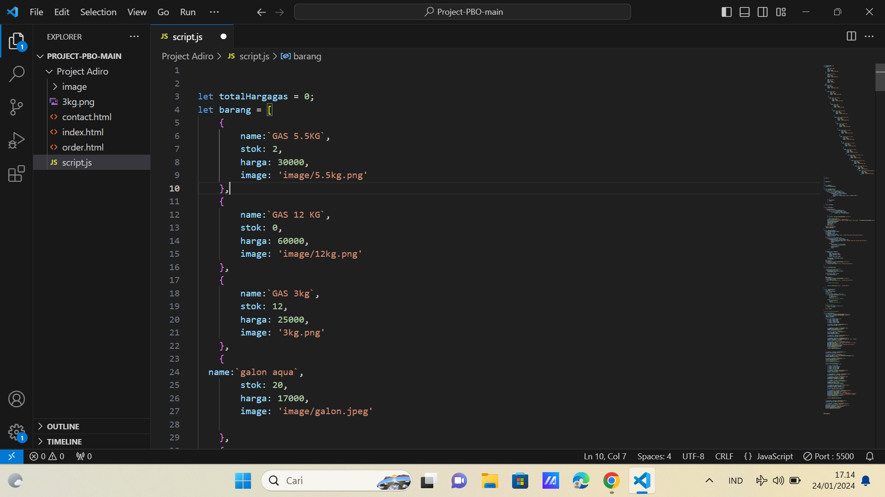

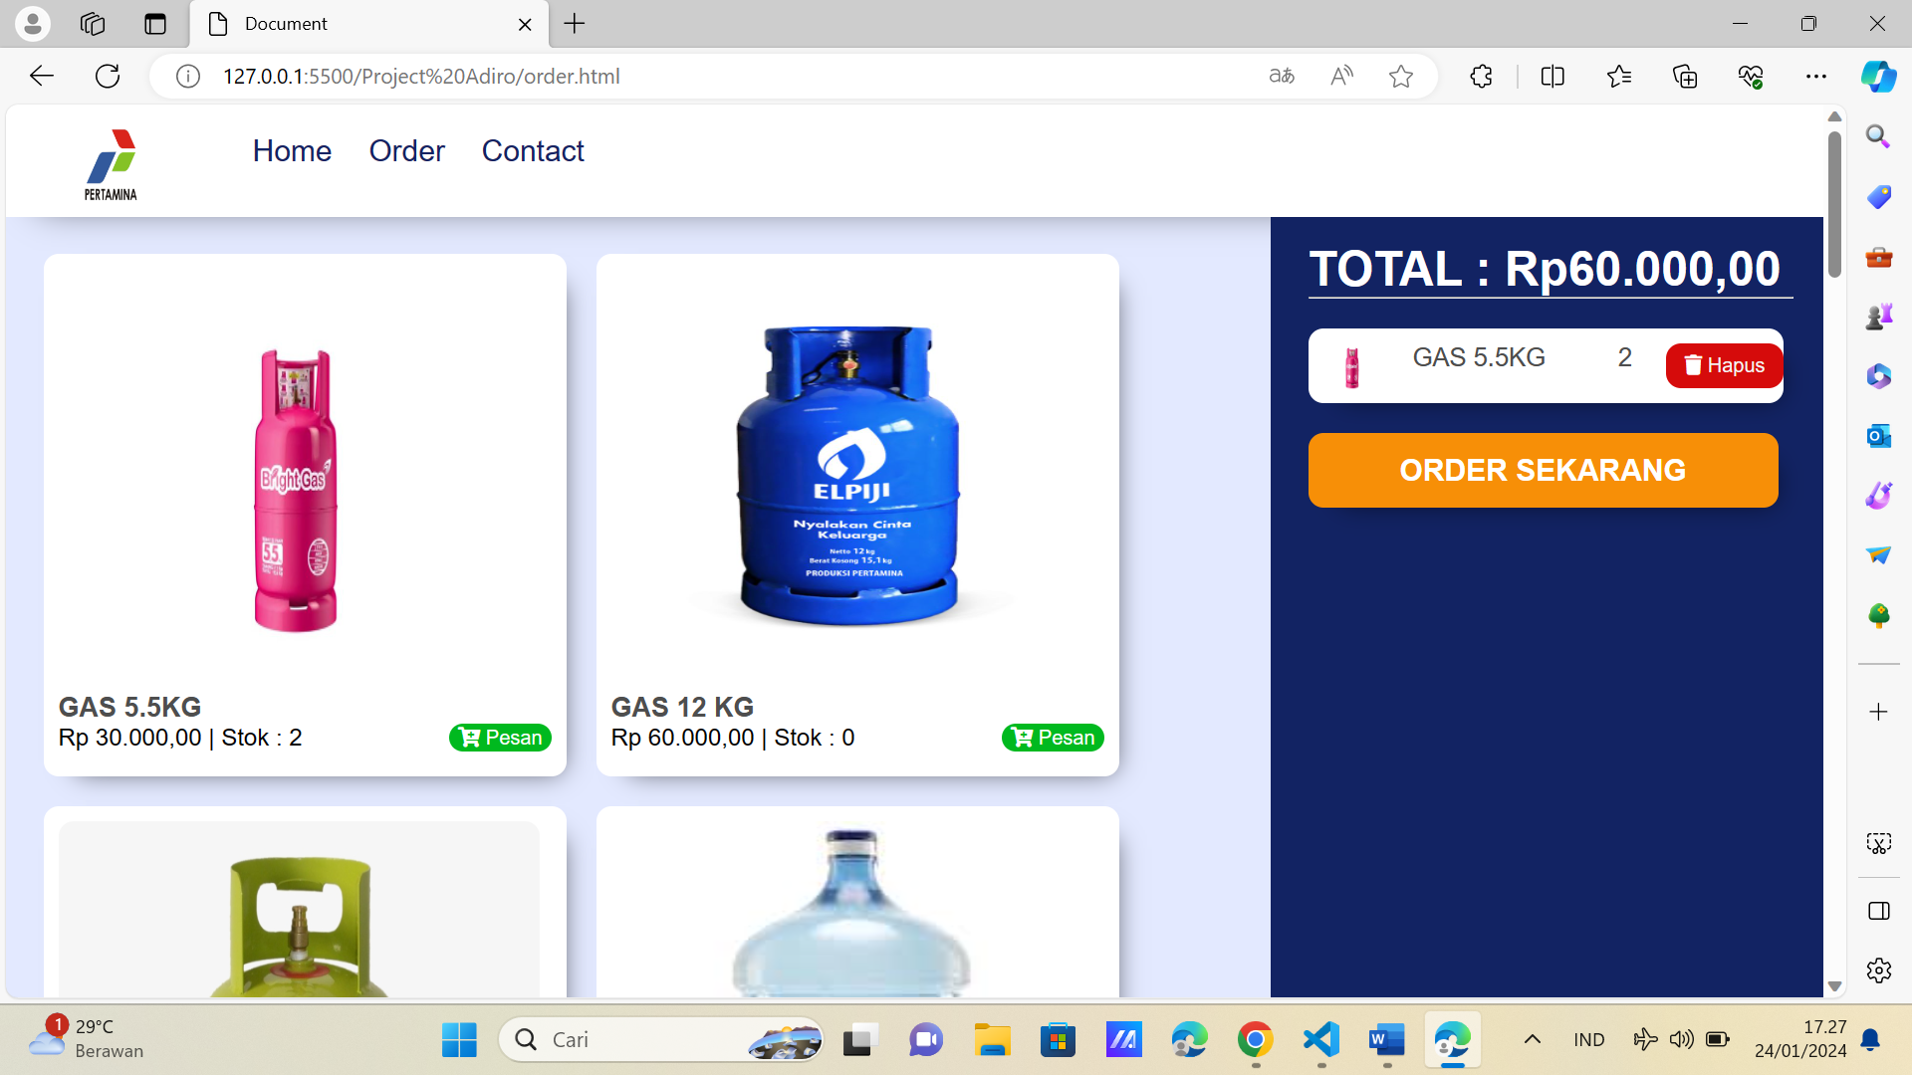

Ketika membeli 2 barang atau lebih JavaScript akan menjumlahkannya sesuai dengan harga jual barang.